Guía de trabajo de Lenguaje
DIA: 1
Nombre: | Prekínder Fecha: Semana 16
Ámbito: Comunicación Integral. | OA: (7) Reconocer grafema E, a través de actividades lúdicas y graficas.
Núcleo: Lenguaje verbal. | Habilidad: Conciencia fonológica.  Identificar, relacionar.

Instrucción: Hola mamita, hoy día trabajaremos la vocal O, invite a su hijo a jugar con las tarjetas de las vocales enviadas a casa. Muéstrele la vocal O, dígale que trabajaremos con esta vocal llamada O. La vocal O la podemos encontrar en las palabras: OSO, OLLA, OVEJA, OJO.
Luego muéstrele en la guía la vocal I, y a continuación pídale lo siguiente:
• Coloca tu mano igual a la que vez en la lámina, esta forma será para reconocer a la vocal O o.
• Imita a la boca que vez en la lámina y vocaliza la vocal OOOOOOOO.

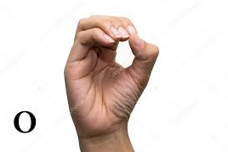

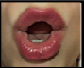

DIA: 2

Guía de trabajo de Lenguaje
Nombre: | Pre kínder Fecha: Semana 16
Ámbito: Comunicación Integral. | OA: (7) Reconocer sonido vocálico I i.  OA: (4) Coordinar habilidades psicomotoras finas.
Núcleo: Lenguaje verbal. | Habilidad: Conciencia fonológica.  Identificar. Coordinar.

Instrucciones: Mamita, siempre contando con su apoyo, Pídale a su hijo (a), que observe la O mayúscula y la o minúscula. Dígale que, aunque se ven distintas, igual son O ambas. Invítelo a pintar, de color rojo la O mayùscula, y de color azul la o minùscula. Y luego pintar los objetos que comienzan con el sonido o.

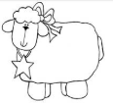
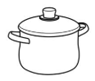

https://www.youtube.com/watch?v=pELHumPyCNw Mira aquí este lindo video!!!

Guía de trabajo Formación Personal
DIA: 1
Nombre: | Prekínder Fecha: Semana 16
Ámbito: Formación personal y social. | (7) Identificar objetos, comportamientos y situaciones de riesgo que pueden atentar contra su bienestar y seguridad, o la de los demás, proponiendo alternativas para enfrentarlas.
Núcleo: Convivencia y ciudadanía | Habilidad: Identificar.

Mamita :Hoy trabajaremos en el texto, la acticivdad: ¿Cómo clasificarías los desechos?, página 21.

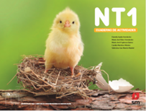
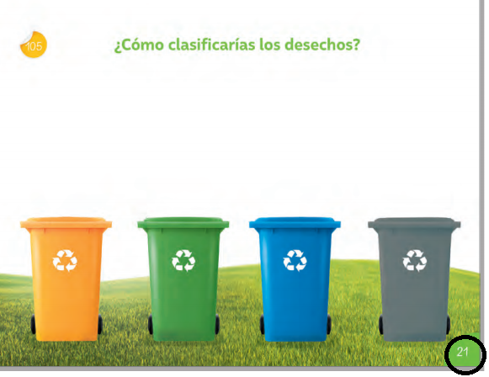

Instrucción: Estimada mamá, para realizar esta actividad junto a su hijo, la invito a escuchar el audio video, que enviaré vía WhatsApp. En este video están las instrucciones muy claras para que puedas desarrollar esta entretenida tarea. Ánimo y mucha suerte.

Ahora te invitamos a que le ayudes a tu hijo a evaluarse, para ello necesitamos que le leas las preguntas, y coloque un dónde corresponde según su propia evaluación.

SI
AUN ME FALTA
NO

Cómo he realizado mis actividades
Observé y escuché con atención el video audio.
Me esforcé por realizar las tareas solito.
Me fue fácil o difícil.

¡FELICITACIONES!

